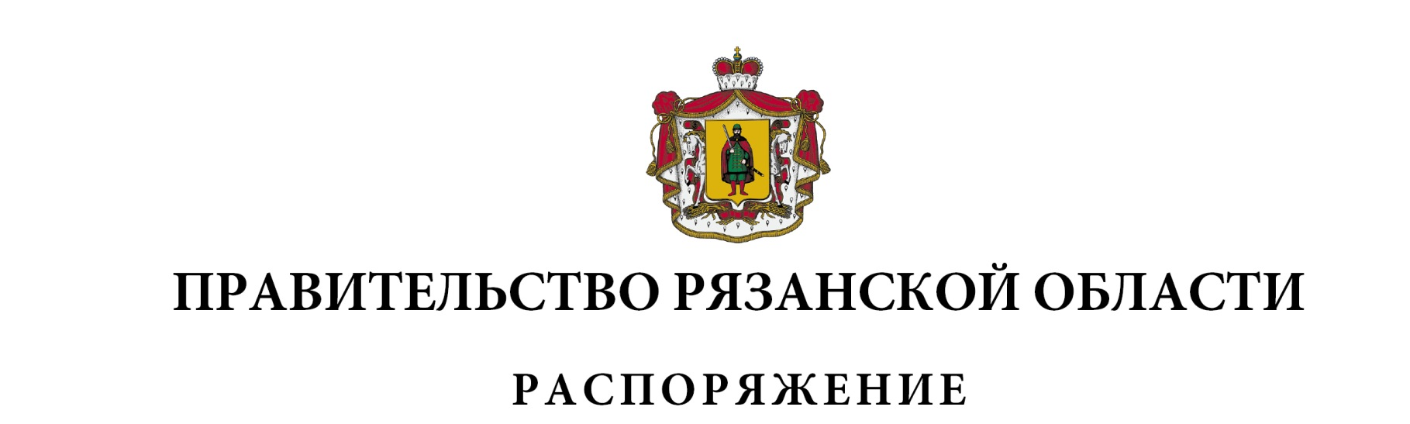
от 4 декабря 2024 г. № 804-р

Внести в приложение к распоряжению Правительства Рязанской области от 19 декабря 2023 г. № 763-р (в редакции распоряжений Правительства Рязанской области от 26.03.2024 № 158-р, от 21.05.2024
№ 288-р, от 07.08.2024 № 479-р, от 27.09.2024 № 610-р, от 05.11.2024
№ 716-р) следующие изменения:
1) в разделе 1 «Паспорт государственной программы Рязанской области «Развитие физической культуры и спорта»:
- в таблице подраздела 1.5 «Финансовое обеспечение государственной программы Рязанской области»:
в графах 3, 10 пункта 1.2 цифры «445004,07844», «516432,64987», «329496,67844», «340925,24987» заменить соответственно цифрами «444046,57844», «515475,14987», «328539,17844», «339967,74987»;
по тексту граф 3, 10 подпункта 1.2.3 цифры «82542,08947» заменить цифрами «81584,58947»;
по тексту граф 3, 10 пункта 1.3 цифры «2015037,98052», «13308755,77685» заменить соответственно цифрами «2015995,48052», «13309713,27685»;
2) в разделе «Направление (подпрограмма) 1 «Развитие физической культуры и содействие развитию массового спорта»:
- в таблице подраздела 2 «Финансовое обеспечение направления (подпрограммы)»:
в графах 3, 10 пункта 1 цифры «441268,45505», «601779,82006», «342820,95505», «443332,32006» заменить соответственно цифрами «440310,95505», «600822,32006», «341863,45505», «442374,82006»;
в графах 3, 10 пункта 1.1 цифры «426570,55688», «497999,12831», «328123,05688», «339551,62831» заменить соответственно цифрами «425613,05688», «497041,62831», «327165,55688», «338594,12831»;
- в подразделе 3 «Проектная часть направления (подпрограммы)»:
в таблице пункта 3.1 «Перечень мероприятий (результатов) проектной части»:
в графе 6 пункта 3.2 цифру «3» заменить цифрой «5»;
в таблице пункта 3.2 «Финансовое обеспечение проектной части»:

в графах 5, 12 пункта 1 цифры «426570,55688», «497999,12831», «328123,05688», «339551,62831» заменить соответственно цифрами «425613,05688», «497041,62831», «327165,55688», «338594,12831»;
по тексту граф 5, 12 пункта 1.3 цифры «82542,08947» заменить цифрами «81584,58947»;
по тексту граф 5, 12 подпункта 1.3.2 цифры «42761,95986» заменить цифрами «41804,45986»;
3) в разделе «Направление (подпрограмма) 2 «Подготовка спортивного резерва и содействие развитию спорта высших достижений»:
- в таблице подраздела 2 «Финансовое обеспечение направления (подпрограммы)»:
в графах 3, 10 пункта 1 цифры «1982582,65506», «12972786,26597», «1965522,75506», «12955726,36597» заменить соответственно цифрами «1983540,15506», «12973743,76597», «1966480,25506», «12956683,86597»;
по тексту граф 3, 10 пункта 1.2 цифры «1964149,1335», «12954352,74441» заменить соответственно цифрами «1965106,6335», «12955310,24441»;
- в подразделе 4 «Паспорт комплекса процессных мероприятий «Обеспечение подготовки спортсменов высокого класса»:
в таблице пункта 4.3 «Перечень мероприятий (результатов) комплекса процессных мероприятий»:
в графе 7 пункта 1.6 цифру «25» заменить цифрой «81»;
в таблице пункта 4.4 «Финансовое обеспечение комплекса процессных мероприятий»:
по тексту граф 5, 12 пунктов 1, 1.1 цифры «1964149,1335», «12954352,74441» заменить соответственно цифрами «1965106,6335», «12955310,24441»;
по тексту граф 5, 12 подпункта 1.1.6 цифры «4000,0», «28000,0» заменить соответственно цифрами «4957,5», «28957,5».

Губернатор Рязанской области |  | П.В. Малков

